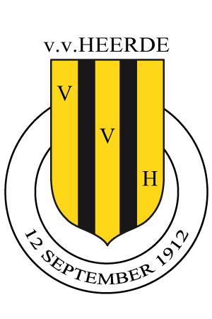

**Welkom bij VV Heerde**

Wat leuk dat je interesse hebt om te komen voetballen bij VV Heerde. Als Technische Commissie Jeugdvoetbal heten we jou (en natuurlijk ook je ouders/verzorgers) van harte welkom bij onze vereniging. Met deze folder willen wij jou en jouw ouders/verzorgers wegwijs maken binnen onze vereniging.

**Wat heb je allemaal nodig?**

Om te kunnen voetballen heb je de volgende spullen nodig:

* voetbalschoenen met noppen
* scheenbeschermers
* voetbalsokken

Tijdens de trainingen draag je je eigen kleding. Ook via de website van VV Heerde kan je diverse kledingstukken zoals shorts, shirts, sokken en trainingspak kopen. In de winter is een lange trainingsbroek of thermo kleding onder je shirt en short verplicht. Ook tijdens de trainingen draag je je scheenbeschermers en voetbalschoenen.

***Tenue***

Tijdens de wedstrijden draag je het VV Heerde tenue. Deze kleding leen je van de verening. Het tenue bestaat uit een shirt, short en sokken. Daarnaast krijg je een trainingspak. Het VV Heerde tenue en trainingspak mag je *alleen* tijdens wedstrijden dragen. Zijn je kleren te klein geworden, geen probleem. Je kan je kleding dan omruilen voor een grotere maat. Aan het begin van het seizoen zijn er twee kleding wissel avonden.

**Teamindeling**

Elk seizoen worden spelers/speelsters opnieuw ingedeeld in een team. De KNVB hanteert het geboortejaar als criterium. Voor de teamindeling is leeftijd als eerste bepalend. De Technische Commissie (TC) is verantwoordelijk voor de teamindeling.

**VV Heerde is er iedere dag, voor iedereen**

**VEEL VOETBALPLEZIER!**

**Wedstrijden**

Alle jeugd wedstrijden worden op zaterdag gespeeld. Soms komt het voor dat een wedstrijd door de weeks wordt ingehaald. Het wedstrijdprogramma kun je vinden op onze website of op de app Voetbal.nl. De teams spelen in principe afwisselend uit en thuis. Voor thuis wedstrijden moet je minimaal een half uur van te voren aanwezig zijn. Bij uitwedstrijden bepaalt de leider hoe laat je team vertrekt. We verzamelen altijd op de parkeerplaats. Elk team heeft een groepsapp waarin de leider of trainer de tijden vermeld.

***Afmeldingen***

Wanneer je een keer niet bij de wedstrijd of training aanwezig kunt zijn moet je dit zo spoedig mogelijk doorgeven aan je trainer. Mocht een training of wedstrijd een keer niet doorgaan dan laat de trainer dit in de groepsapp weten.

**Trainingen**

***Mini’s***

Meisjes en jongens vanaf 3 jaar zijn elke zaterdagmorgen van 8.30 tot 9.30 uur welkom.

***G-team***

De meisjes en jongens met een lichamelijke en/of verstandelijke beperking trainen elke dinsdagavond van 18.15 tot 19.15 uur.

***Pupillen en junioren***

Alle meisjes- en jongensteams trainen 2x per week.